- 技术方案摘要
    - 基于三维局部特征描述子的点云粗配准方法
多视点点云拼接完成后，系统已将不同视角采集的数据统一至同一坐标框架，形成能够反映工件整体结构的完整点云模型。该阶段主要解决不同视点之间的空间对应关系问题；但由于工件实际摆放位置、夹具安装误差及扫描过程噪声的影响，拼接完成后的整体点云与CAD设计模型之间仍存在一定的平移和旋转偏差。
因此，系统进入点云粗配准阶段。粗配准以拼接后的完整点云和CAD模型点云为输入，利用工件稳定的几何结构与局部特征建立初始对应关系，快速估计两者之间的初始刚体变换。该步骤的目标并非直接获得最终的高精度装配位姿，而是将实际点云调整至CAD模型附近的正确位置与姿态范围，为后续精配准提供可靠初值。
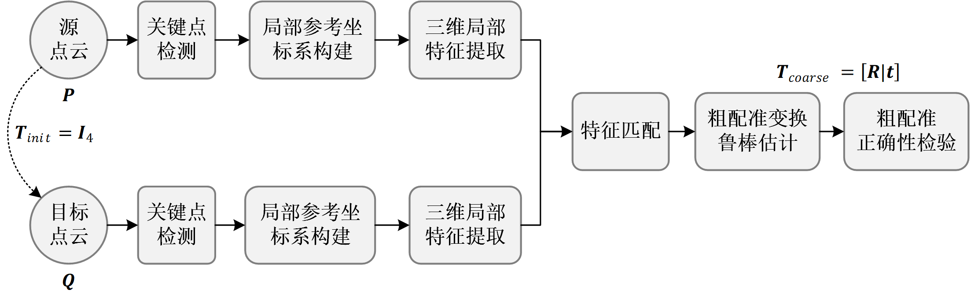
图4-11粗配准算法流程图
本项目的点云粗配准按照“关键点检测—局部参考坐标系构建—三维局部特征提取与匹配—鲁棒刚体变换估计”的信息处理链条依次实施。首先，在高密度原始点云中筛选局部几何变化明显、重复性较好且在有效表面分布较均匀的关键点，以减少无效计算并保留能够反映工件整体位姿的有效信息。其次，在各关键点邻域建立局部参考坐标系，为局部几何信息提供统一的描述基准，从而减弱不同扫描视角下旋转、平移变化对特征表达的影响。随后，基于该局部坐标系提取具有不变性的三维特征，并在拼接点云与CAD模型点云之间建立候选对应关系。由于局部特征相似并不必然代表真实对应，最后需利用刚性几何一致性约束识别并剔除误匹配，通过鲁棒估计求得两组点云之间可靠的初始刚体变换。
      - 关键点检测
点云粗配准的首要任务是从两幅待配准点云中建立可靠的三维对应关系。实际扫描获得的单幅点云通常包含数十万至上百万个无序三维点，若对全部点逐一进行局部特征提取与匹配，不仅会显著增加计算时间，而且相邻区域的局部几何形状往往较为相似，容易形成冗余匹配或错误匹配。因此，本项目首先从原始点云中提取数量适中、分布均匀且局部几何特征稳定的关键点，将后续计算集中于对位姿识别贡献最大的区域。
关键点的选取需要同时满足“可区分”和“可重复”两项要求：前者是指关键点所在区域应具有较明显的曲率变化，以区别于大面积平坦区域；后者是指同一物理位置在不同扫描视角、不同点云密度或轻微噪声影响下，仍能够被稳定检测。若关键点过度集中于少数边缘、尖角或凹凸区域，则当两幅点云仅部分重叠时，实际重叠区域内可能缺少有效对应点，导致粗配准失败。为此，本项目采用基于形状指数（Shape Index）的关键点检测方法，在保留显著几何特征的同时，提高关键点对工件有效表面的覆盖程度。
对于点云中的任意三维点 $p_{i}$，以其邻域曲面最大主曲率 $k_{1\left(p_{i}\right)}$ 和最小主曲率 $k_{2\left(p_{i}\right)}$ 描述局部表面弯曲特征，其形状指数定义为：
$SI\left(p_{i}\right)=\frac{1}{2}-\frac{1}{\left(π\right)\arctan\left(\frac{k_{1\left(p_{i}\right)}+k_{2\left(p_{i}\right)}}{k_{1\left(p_{i}\right)}-k_{2\left(p_{i}\right)}}\right)}$ (4-28)
式中，主曲率反映点云表面在两个主方向上的弯曲程度；形状指数将不同局部曲面形态映射至统一的数值范围，便于在同一尺度下比较各点的局部几何显著性。曲率值采用局部二次曲面拟合方法近似计算，以兼顾计算效率和对扫描噪声的适应能力。
本项目将局部形状指数相对于邻域显著偏大的点或显著偏小的点识别为关键点，即满足下列任一条件时，点 $p_{i}$ 被保留：
$SI\left(p_{i}\right)≥\max_{\left(q∈ N\left(p_{i}\right)\right)SI\left(q\right)且}{SI\left(p_{i}\right)}≥\left(1+α\right)μ\left(p_{i}\right)SI\left(p_{i}\right)≤\min_{\left(q∈ N\left(p_{i}\right)\right)SI\left(q\right)且}{SI\left(p_{i}\right)}≤\left(1-β\right)μ\left(p_{i}\right)$
(4-29)
其中，$N\left(p_{i}\right)$ 为点 $p_{i}$ 的最近邻点集合，$α$ 和 $β$ 为用于调节关键点数量的尺度参数，$μ\left(p_{i}\right)$ 为邻域内形状指数的平均值：
$μ\left(p_{i}\right)=\frac{1}{\left(N_{i}\right)Σ_{\left(q∈ N\left(p_{i}\right)\right)SI\left(q\right)}}$ (4-30)
上述判据的作用在于：仅保留相对于本地邻域具有明显凸起、凹陷或曲率变化的点，而过滤局部几何信息不足的大面积平坦区域。同时，系统对边界附近的候选关键点进行剔除，避免因扫描视场边缘缺失、点云密度突变或局部遮挡造成关键点位置不稳定，进而影响后续局部参考坐标系构建和特征匹配。
如图4-12所示，红色点为从两幅部分重叠点云中检测得到的关键点。可以看出，关键点主要分布于模型表面的突起、凹陷及曲率变化较大的区域，并在有效表面范围内保持相对均匀的空间覆盖。该结果表明，所采用方法能够在减少特征计算数量的同时，保留用于识别相对位姿的有效几何信息，为后续局部参考坐标系构建、三维特征提取及粗配准变换估计提供可靠输入。
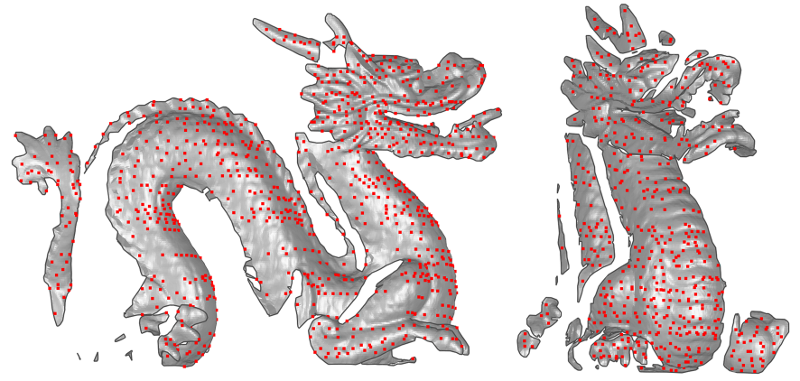
图 4-12 两幅具有部分重叠的点云数据的关键点提取结果
但关键点位置本身只能说明“在何处进行特征描述”，尚不能保证同一局部结构在不同扫描视角、不同摆放姿态下具有一致的描述结果。为消除点云之间相对旋转和平移对局部几何描述的影响，系统需在每个有效关键点处建立稳定且方向唯一的局部参考坐标系，并以该坐标系作为后续三维特征提取与匹配的统一基准。
      - 局部参考坐标系构建
局部参考坐标系是连接“关键点检测”与“局部特征提取”的关键环节。其核心作用是：将关键点邻域内的几何信息从各自点云坐标系转换至统一的局部坐标框架，使同一物理位置即使处于不同扫描视角或不同整体位姿下，仍可获得具有可比性的局部几何描述。
从坐标变换角度看，若空间点 $p_{c}$ 在坐标系 $C$ 中的坐标已知，则其在坐标系 $W$ 中的坐标可通过旋转矩阵表示为：
$p_{w}=R_{\left(w,c\right)}p_{c}$ (4-31)
其中，$R_{w,c}$ 表示坐标系 $C$ 相对于坐标系 $W$ 的旋转关系。当两个坐标系之间同时存在旋转和位置偏移时，空间点坐标变换可进一步表示为：
$p_{w}=R_{\left(w,c\right)}p_{c}+t_{w,c}$ (4-32)
式中，$R_{w,c}$ 用于描述两个坐标系坐标轴方向之间的旋转关系，$t_{w,c}$ 用于描述两个坐标系原点之间的位置偏移，二者共同构成六自由度刚体位姿变换。该变换关系是后续将实际扫描点云、拼接点云及CAD模型点云统一到同一空间参考下的基础。
对于源点云 $P$ 和目标点云 $Q$，若在两幅点云中识别到同一局部结构，并分别构建对应的局部参考坐标系 $L$，则两幅点云之间的初始相对位姿可由局部参考坐标系在各自点云坐标系下的位姿关系求得：
$T_{P,Q}=T_{\left(P,L\right)}T_{Q,L}^{-1}$ (4-33)
其中，$T_{P,L}$ 和 $T_{Q,L}$ 分别表示局部参考坐标系相对于源点云坐标系和目标点云坐标系的位姿变换。该关系表明：只要能够在两幅点云中建立稳定、对应的局部参考坐标系，即可将局部匹配信息转换为两幅点云之间的整体初始位姿估计。这也是局部参考坐标系能够支撑粗配准求解的根本原因。
在具体构建过程中，系统以关键点 $p_{i}$ 为中心，采用半径搜索方式获取其邻域点集：
$N(p_i)=\{p_j | |p_j-p_i|≤ r\}$ (4-34)
其中，$r$ 为邻域搜索半径。该半径用于限定参与局部几何分析的空间范围：半径过小可能无法反映足够的局部形状信息，半径过大则可能混入不属于同一局部结构的点云数据。获得邻域点集后，系统构建带权重的协方差矩阵：
$C\left(p_{i}\right)=\frac{Σ_{\left(\left|p_{j}-p_{i}\right|≤ r\right)w_{i\left(p_{i}-p_{j}\right)\left(p_{i}-p_{j}\right)}^{T}}}{Σ_{\left(\left|p_{j}-p_{i}\right|≤ r\right)w_{j}}}$ (4-35)
式中，$w_{j}$ 为邻域点权重，通常与邻域点到关键点的距离相关：
$w_{j}=\frac{1}{\left|p_{j}-p_{i}\right|}$ (4-36)
该加权策略使距离关键点更近、对局部形状表达更直接的邻域点具有更高影响权重，从而提高局部参考坐标系对局部遮挡、点云密度不均和测量噪声的适应能力。
对协方差矩阵进行特征值分解后，可获得三个特征值及其对应的特征向量。三个特征向量反映关键点邻域内点云分布的主要方向，可分别作为局部参考坐标系的三个坐标轴方向。由于特征值分解得到的特征向量存在正负方向不确定性，若不加处理，同一局部结构在不同点云中构建的坐标轴可能发生方向翻转，导致后续特征描述不一致。
为解决该问题，本项目采用基于邻域总体方向的坐标轴定向策略：计算关键点到各邻域点的方向向量，并依据邻域点的整体分布调整两个主坐标轴的正负方向；再通过两个已确定坐标轴的叉乘获得第三坐标轴方向。经过该处理后，每个关键点均可获得方向唯一、可重复构建的局部参考坐标系。
此外，当关键点位于局部对称或近似平坦区域时，协方差矩阵的部分特征值可能较为接近，导致坐标轴方向不稳定。对此，系统通过特征值比例约束筛除局部结构退化的关键点，避免不稳定坐标系参与后续特征计算。至此，每个有效关键点均具备“关键点位置、局部参考坐标系和稳定邻域几何信息”三类基础数据，为后续局部特征描述和跨点云匹配创造条件。
在完成关键点筛选及局部参考坐标系构建后，系统已确定哪些局部区域具有较高的匹配价值，并为每个区域建立了统一的局部几何描述基准。下一步，系统将关键点邻域内的三维点坐标转换至对应局部参考坐标系下，提取对整体旋转和平移不敏感的三维局部特征，并在拼接点云与CAD模型点云之间建立候选对应关系。
本项目采用基于局部参考坐标系的RoPS三维特征描述子。该描述子将关键点邻域的局部几何形态编码为高维特征向量，使具有相同或相近局部形状的区域在特征空间中保持较小距离；再结合最近邻搜索和相对距离比例约束，筛选可信的候选对应点对，为后续鲁棒刚体变换估计提供输入。
      - 三维局部特征提取与匹配
经过关键点检测和局部参考坐标系构建后，系统已确定具有较高识别价值的局部区域，并为每个关键点建立了方向唯一的局部坐标基准。此时，关键点在不同点云中的局部几何信息虽然仍来源于各自扫描数据，但可通过坐标变换被表示到相同的局部参考框架中，从而消除整体旋转和平移对局部特征描述的影响。
对于点云中的关键点 $p_{i}$，其在局部参考坐标系下的坐标可表示为：
$p_{i}^{l}=T_{\left(l,P\right)}p_{i}=T_{(P,L)}^{-1}p_{i}$ (4-37)
式中，$T_{P,l}$ 表示局部参考坐标系相对于点云坐标系的位姿变换，$T_{l,P}$ 为其逆变换。该过程并不改变关键点邻域的实际几何结构，而是将其转换至统一的局部坐标表达方式。对于同一物理位置，只要两幅点云中的局部参考坐标系构建稳定，即使两幅点云之间存在较大的整体姿态差异，转换后的局部几何描述仍具有可比性。
在局部参考坐标系下，系统进一步将关键点及其邻域点云的空间分布、方向变化和局部曲面形态编码为高维特征向量。本项目采用旋转投影统计特征（Rotational Projection Statistics，RoPS）作为关键点局部特征描述子。
RoPS特征的基本思想是：以局部参考坐标系为基准，对关键点邻域点云进行多方向旋转投影，并统计各投影方向下的点云分布特征。由于旋转投影和统计过程均建立在稳定的局部参考坐标系上，所得特征对整体位姿变化不敏感；同时，局部表面的凹凸、孔槽、边缘和曲面变化等结构差异会反映为不同的投影统计结果。因此，该特征既能够描述局部几何形态，又适用于存在一定噪声、局部遮挡和点云密度变化的工业扫描场景。
完成特征提取后，系统分别获得源点云和目标点云的局部特征集合。对于源点云中的任一特征，通过在目标点云高维特征空间内执行最近邻搜索，可获得其候选匹配特征。为提高匹配效率，本项目采用近似最近邻点搜索库FLANN（Fast Library for Approximate Nearest Neighbors）完成高维特征检索。
但仅选取距离最近的特征并不能保证其为真实对应关系。特别是在重复结构、局部形状相似或点云重叠区域有限的情况下，错误匹配仍可能出现。为此，系统采用相对距离比例约束筛选候选匹配。对于源点云特征 $s_{i}$，设其在目标特征集合中的最近邻为 $f_{l}$，次近邻为 $f_{k}$，则距离比例定义为：
$r_{d}=\frac{\left|s_{i}-f_{l}\right|}{\left|s_{i}-f_{k}\right|}≤ τ_{d}$ (4-38)
式中，$\left|s_{i}-f_{l}\right|$ 表示源特征与最近邻目标特征之间的欧氏距离，$\left|s_{i}-f_{k}\right|$ 表示其与次近邻目标特征之间的欧氏距离，$τ_{d}$ 为匹配比例阈值。当 $r_{d}$ 较小时，说明最近邻特征相较于其他候选特征具有更明显的相似性，可将其保留为有效匹配候选；反之，则说明该特征缺少足够的区分度，应予以剔除。
通过上述处理，系统形成由关键点位置、局部参考坐标系和RoPS特征共同支撑的候选对应点集合。该集合已过滤部分明显不可靠的匹配关系，但仍可能受到噪声、局部遮挡、点云密度不均及相似结构的影响。为避免少量误匹配直接破坏整体位姿估计，系统进一步进入鲁棒粗配准变换估计阶段。
      - 粗配准变换估计
三维局部特征匹配提供了点云之间的候选对应关系，但候选对应并不等同于真实对应。即使经过相对距离比例筛选，仍可能存在局部形状相似造成的误匹配，或因扫描噪声、遮挡和点云密度变化引起的不准确匹配。若直接使用全部候选点对计算刚体变换，少量错误点对也可能导致整体位姿估计偏离真实结果，进而影响后续精配准的收敛性和最终定位精度。
针对上述问题，本项目采用基于刚性几何一致性约束的采样一致性估计方法，对候选对应点对进行鲁棒筛选和初始位姿求解。该方法利用刚体变换的基本性质：对于同一刚性物体，任意两点之间的欧氏距离在旋转和平移前后应保持不变。
设候选匹配集合中存在两组对应点对 $\left(p_{i},q_{i}\right)$ 和 $\left(p_{j},q_{j}\right)$，其中 $p_{i、p_{j}}$ 属于源点云，$q_{i、q_{j}}$ 属于目标点云。若两组对应关系均正确，则应满足:
$\left|\left|p_{i}-p_{j}\right|-\left|q_{i}-q_{j}\right|\right|≤ γ ·\max\left(\left|p_{i}-p_{j}\right|,\left|q_{i}-q_{j}\right|\right)$ (4-39)
式中，$γ$ 为刚性几何一致性尺度因子，用于容许实际扫描噪声和离散采样误差带来的微小距离偏差。该约束的含义是：若两组点对确实对应于同一刚性工件上的相同物理位置，则它们在源点云和目标点云中的相对距离应基本一致；若距离差异明显，则至少存在一组错误匹配，应不参与刚体变换求解。
在每次采样过程中，系统首先选取少量候选对应点对作为假设基础，再依据式（4-39）检验其余候选点对是否与该假设满足刚性几何一致性约束。满足约束的点对被归集为一致点集，并采用奇异值分解（Singular Value Decomposition，SVD）方法计算该一致点集对应的三维刚体变换 $T_{i}$。SVD方法可在最小化对应点空间距离误差的意义下，同时求得旋转矩阵和平移向量，因此适用于刚性工件的初始位姿估计。
为评估每次采样获得的变换结果，系统将源点云中的候选对应点变换至目标点云坐标系，并依据变换后的空间距离判断其是否为内点：
$h\left(c_{k},T_{i}\right)= \left(1, , \left|T_{ip_{k}}-q_{k}\right|≤ε ; 0, , 其他\right)$ (4-40)
式中，$c_{k}$ 表示第 $k$ 组候选对应关系，$p_{k}$ 和 $q_{k}$ 分别为源点和目标点，$ε$ 为内点距离阈值。当变换后两点距离小于该阈值时，说明该对应关系能够被当前刚体变换较好解释，记为内点；否则记为外点。
全部采样计算完成后，系统选择内点数量最多的刚体变换作为最终粗配准结果：
$T^{*}= argmax_{T_{i}}Σ_{k=1}^{\left(N_{c}\right)h\left(c_{k},T_{i}\right)}$ (4-41)
其中，$N_{c}$ 为候选对应点对总数。该选择策略意味着：最终保留的变换应能够同时解释最多数量的可靠对应关系，而不是仅适应少量局部匹配点。由此可有效抑制误匹配对整体位姿结果的干扰，提高粗配准在初始位姿偏差较大、局部遮挡或部分重叠条件下的稳定性。
至此，系统完成由“关键点筛选—局部坐标统一—特征匹配—鲁棒变换估计”构成的点云粗配准流程，输出拼接点云相对于CAD模型点云的初始刚体变换。该变换结果将作为精配准阶段的初始输入，使后续算法能够在正确位姿邻域内进行高精度迭代优化，降低错误收敛和陷入局部最优解的风险。
    - 基于自适应距离阈值的局部点云精配准方法
经过关键点筛选、局部参考坐标系构建、三维特征匹配及鲁棒刚体变换估计后，系统已获得拼接点云相对于CAD模型点云的可靠初始位姿。该粗配准结果能够消除工件整体摆放偏差，使两组点云进入正确的相对位置和姿态范围；但受扫描噪声、点云离散采样、局部遮挡及粗配准特征匹配精度限制，两者在局部表面上仍可能存在毫米级或更小量级的残余偏差，尚不能直接满足高精度装配定位要求。
因此，系统在粗配准结果的基础上进入点云精配准阶段。精配准以粗配准变换作为初始值，利用两组点云之间更密集的几何对应关系，通过迭代优化持续减小CAD模型点云与实测拼接点云之间的残差，进一步求解高精度刚体位姿变换。相较于粗配准侧重“将两组点云调整至正确位姿邻域”，精配准侧重“在正确邻域内消除局部残余误差”。两阶段协同能够兼顾较大初始偏差条件下的鲁棒性与最终装配位姿的高精度，为后续机器人装配位置补偿与轨迹执行提供可信依据。
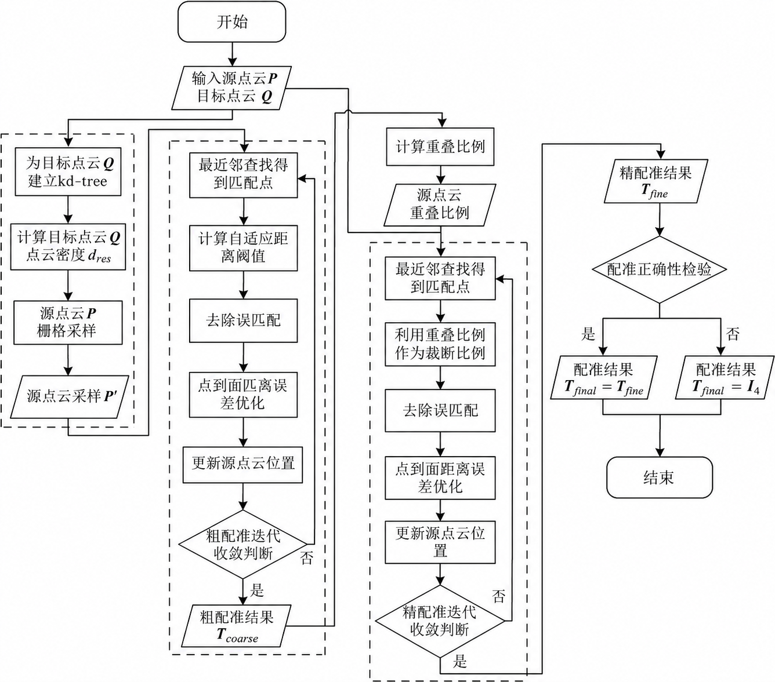
图4-13 自适应阈值ICP精配准迭代流程
      - 数据预处理
粗配准阶段已将拼接点云调整至CAD模型点云附近的正确位姿范围，为ICP精配准提供了可靠初值。但在实际扫描条件下，点云仍可能具有数据量大、局部密度不均、边缘缺失、法向量不稳定和少量离群点等特征。若直接使用未经处理的密集点云进行迭代计算，将增加最近邻搜索负担，并可能使局部表面误差被放大，影响精配准的计算效率和收敛稳定性。
因此，本项目在进入ICP迭代前，对粗配准后的源点云和CAD模型目标点云执行数据预处理。该环节包括点云采样、目标点云法向量估计及离群点质量检查三个部分。其目标并非简单减少数据量，而是在保持关键几何结构和有效表面信息的前提下，为后续对应点建立、点到面距离优化和误匹配剔除提供质量稳定、计算效率可控的输入数据。
（1）点云采样
点云采样是指按照一定空间尺度对原始点云进行精简，以减少参与迭代的三维点数量。ICP算法在每轮迭代中均需为源点云中的点搜索目标点云中的最近邻点，并基于对应关系计算位姿增量；当点云规模达到数百万点时，最近邻搜索和误差计算将成为主要时间开销。
需要说明的是，采样并不意味着对两幅点云进行同等程度的简化。对于本项目而言，源点云主要用于在每轮迭代中发起对应点查询，可在精配准初始阶段进行适度降采样，以快速消除粗配准后的剩余位姿偏差；目标点云则应尽可能保留完整表面信息，避免因目标点云密度降低而削弱最近邻对应的空间精度。随着ICP结果逐步接近收敛，系统将恢复使用更高密度、直至完整的源点云参与迭代，以确保最终位姿由充分的表面几何信息支撑。
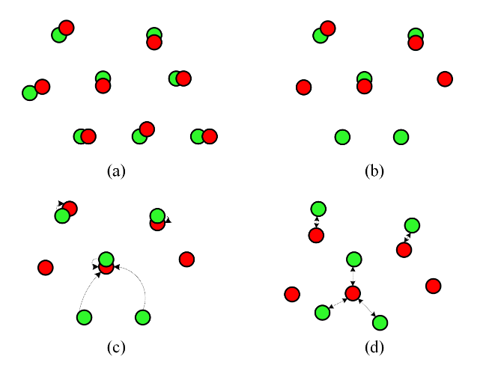
图 4-14 (a) 初始位置下的源点云（绿色）和目标点云（红色）数据 (b) 源点云和目标点云采样结果 (c) 通过最近邻查找确定源点云各点在目标点云中的对应点 (d) 优化距离误差目标函数更新点云位置
图4-14展示了ICP算法中源点云、目标点云、最近邻对应关系及位姿更新之间的关系。图中源点云经过采样后参与最近邻搜索，可显著减少单轮迭代的计算量；目标点云保持较高密度，使每个源点仍能够获得更接近真实表面的对应位置；在位姿接近收敛后，再利用完整点云进行精细优化，从而兼顾计算效率与最终精度。
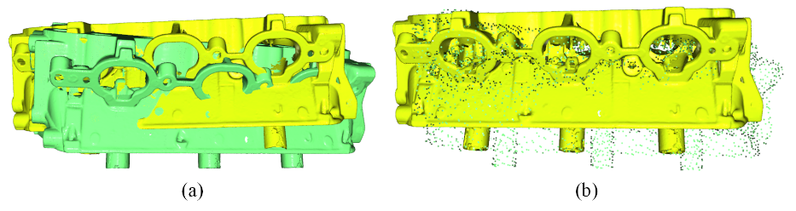
图 4-15 (a) 未采样情况下源点云（绿色）和目标点云（黄色）之间的初始位置 (b) 同样初始位姿下对源点云采样到7789个点
前期算法验证结果进一步说明了该策略的合理性。对于包含321万个点的点云数据，源点云不采样时，ICP收敛时间约为80 s；当源点云采样至1万个点以内时，收敛时间可降至0.8 s以内，计算效率提升约两个数量级，而不同采样条件下均能够完成精确配准。图4-15给出了采样前后源点云的初始状态。上述结果表明，源点云的阶段性采样适用于“快速接近正确位姿”的前期迭代，而在收敛阶段恢复高密度点云，是保证最终精配准精度的必要措施。
（2）目标点云法向量估计
本项目精配准采用点到面距离作为主要误差度量。与仅计算两点间直线距离的点到点度量相比，点到面距离能够反映源点相对于目标局部表面的法向偏离程度，更适合描述工业零部件表面的微小位姿误差，也有利于提高ICP在接近正确位姿时的收敛速度。
点到面距离的计算依赖目标点云中每个有效点的法向量。可将法向量理解为该点所在局部曲面的“垂直方向”：当源点沿该方向偏离目标表面时，误差较大；当源点落在目标表面的局部切平面附近时，误差较小。因此，法向量估计质量将直接影响误差方向判断及位姿更新结果。
在具体实现中，系统首先在目标点云中获取待估计点的邻域点集，再采用局部最小二乘平面拟合方法估计该区域的局部切平面，并将该平面的法线方向作为该点法向量。邻域点集若过小，易受单点噪声影响；邻域范围过大，则可能跨越边缘、孔槽或不同曲面，导致法向量被过度平滑。为兼顾适应性和稳定性，本项目采用“最近邻数量约束＋半径距离约束”的混合邻域搜索方式：首先获取数量受控的近邻点，再通过最大空间距离阈值剔除与当前局部表面不连续的远距离点。
该策略相较于单独使用固定数量近邻点，可降低离群点、局部缺失和密度变化对法向量估计的干扰；相较于仅使用固定半径搜索，又可避免因点云密度变化导致邻域点数过少或过多。完成法向量估计后，系统将目标点坐标、法向量及其质量信息一并输入后续ICP误差优化模块。
（3）离群点质量检查与剔除
离群点是指不属于真实工件表面的异常三维点，常由反光、遮挡边缘、环境干扰、扫描跳变或多视点拼接误差引起。少量离群点若直接参与最近邻建立，可能形成不符合真实几何关系的对应点，进而影响局部误差计算。因此，系统在预处理阶段对点云执行离群点质量检查，并依据局部点密度、邻域距离分布及空间连续性识别明显异常点。
需要指出的是，离群点剔除并非脱离ICP算法独立存在的唯一防线。后续精配准过程中还设置了对应关系截断、误匹配剔除和收敛正确性检验等机制；因此，对于比例较低且分布离散的异常点，不必采用过强的预处理而损失真实边缘或细小结构。系统将根据点云质量自适应确定处理强度：对明显偏离主体表面、邻域支持不足的孤立点直接剔除；对位于真实边缘、孔口或曲率突变区域但具有连续几何支撑的点予以保留。
通过上述策略，预处理阶段输出具有合理计算规模的源点云、表面信息完整的目标点云、稳定的目标法向量以及经过质量标记的有效点集。由此，后续ICP迭代可在粗配准提供的正确位姿邻域内，建立更可靠的点云对应关系，并以点到面距离为依据进行高精度位姿优化。
      - 误匹配去除
经上一小节预处理后，系统已获得计算规模可控的源点云、表面信息较完整的目标点云，以及用于点到面误差计算的目标点云法向量。预处理能够改善数据质量，但不能保证每一组最近邻对应均为真实对应：实际扫描点云可能仅覆盖CAD模型的局部区域；工件边缘、孔槽和遮挡区域可能存在缺失；不同视角拼接后也可能形成局部非重叠区域。因此，在ICP每轮迭代中通过最近邻搜索得到的“距离最近点”，只能视为候选对应点，而不能直接作为位姿优化依据。
若将非重叠区域或异常区域中的候选对应关系直接纳入误差优化，算法会试图通过错误的旋转和平移使这些本不应对应的点相互靠近，导致配准结果偏离真实位姿，甚至陷入局部最优或无法收敛。为此，本项目在每轮ICP迭代中设置误匹配去除环节：先建立候选对应关系，再依据当前对应点距离分布自适应识别可信内点，仅利用可信内点计算本轮刚体位姿增量。
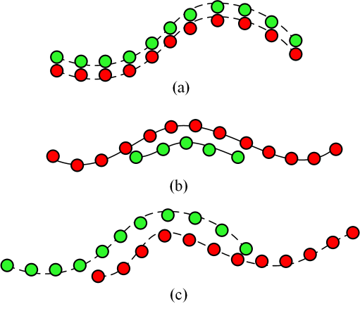
图 4-16 (a) 源点云（绿色）与目标点云（红色）形状一致 (b) 源点云形状属于目标点云形状的一部分 (c) 源点云和目标点云只有一部分形状一致
对于当前迭代的源点云 $P$ 和目标点云 $Q$，系统首先为目标点云建立Kd-tree索引结构。Kd-tree可理解为面向三维坐标的快速检索目录，用于在大量目标点中快速查找与源点 $p_{i}$ 距离最近的候选点 $q_{i}$。对全部源点完成查询后，得到候选对应集合：
$C=\{(p_i,q_i)| i=1,2,…,N_P\}$ (4-42)
其中，$N_{P}$ 为参与本轮匹配的源点数量。误匹配去除的实质，是为每组候选对应关系赋予有效性权重 $ω\left(p_{i},q_{i}\right)$：可信对应点取值为1，参与后续位姿优化；不可信对应点取值为0，不参与本轮计算。图4-16说明了完全重叠、包含关系及部分重叠三类典型场景；图4-17进一步展示了部分重叠情况下正确对应与错误对应同时存在的现象。该图表明，仅依赖最近邻关系无法区分真实重叠区域和非重叠区域，必须引入额外的误匹配筛选机制。
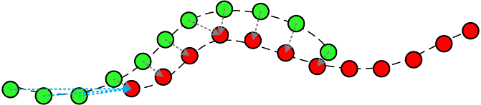
图 4-17 部分重叠情况下源点云与目标点云之间的对应关系
本项目采用基于对应点距离统计分布的自适应距离阈值方法。其基本思想是：不预先指定固定阈值或固定截断比例，而是在每轮ICP迭代中，根据当前候选对应点距离集合的实际分布，自适应计算本轮误匹配剔除阈值。
设当前迭代中第 $i$ 组候选对应点的距离为：
$d_{i}=\left|p_{i}-q_{i}\right|$ (4-43)
首先计算所有候选对应距离的平均值：
$μ_{d}=\frac{Σ_{{i=1}_{i}^{\left(N_{P}\right)d}}}{N_{P}}$ (4-44)
其中，$μ_{d}$ 反映当前迭代中候选对应距离的整体水平。随后计算距离集合的标准差：
$σ_{d}= \sqrt{\frac{Σ_{i=1}^{\left(N_{P}\right){\left(d_{i}-μ_{d}\right)}^{2}}}{N_{P}}}= \sqrt{\frac{Σ_{i=1}^{\left(N_{P}\right)d_{i}^{2}}}{N_{P}}-μ_{d}^{2}}$ (4-45)
标准差 $σ_{d}$ 用于描述候选对应距离的离散程度：当非重叠区域较多或误匹配较严重时，距离分布更分散；随着点云逐步对齐，可信对应点占比提高，距离分布将趋于集中。基于平均值和标准差，自适应截断距离计算为：
$ε_{adp}=μ_{d}+0.1σ_{d}$ (4-46)
然后依据该轮自适应阈值完成误匹配剔除：
$ω\left(p_{i},q_{i}\right)= \left(1, , \left|p_{i}-q_{i}\right|<ε_{adp}; 0, , 其他\right)$ (4-47)
该机制的工程意义在于：在迭代初期，由于点云尚存在残余位姿偏差，候选对应距离整体较大，自适应阈值相应保持较宽的有效范围，避免过早丢弃真实对应点；随着ICP迭代推进，候选对应距离均值和离散程度逐步降低，阈值自动收紧，将远离真实表面的误匹配逐步排除。由此形成“前期保留足够收敛范围、后期强化精度约束”的动态控制过程。
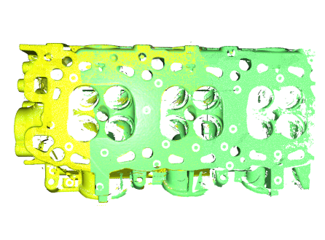
图4-18前期算法验证中的自适应阈值配准结果
完成误匹配去除后，系统获得当前迭代中可信的对应点集合及其有效权重。该集合将作为下一小节刚体变换估计的输入：系统仅利用保留下来的可信对应点，并结合目标点云法向量，以点到面距离误差为主要优化依据，计算本轮精配准位姿增量。
      - 刚性变换估计
经上一节自适应误匹配去除后，系统已从全部最近邻候选关系中筛选出当前迭代阶段的可信对应点集。该点集中的每一组对应关系均具有较高的几何一致性，可作为位姿优化的有效约束。刚性变换估计的任务，是基于这些可信对应点，计算当前迭代需要施加的微小旋转与平移增量，使变换后的源点云进一步贴合目标点云表面。
设第 $i$ 次迭代后保留的可信对应点集为：
$C_i=\{(p_k,q_k)| k=1,2,…,N_i\}$ (4-48)
其中，$p_{k}$ 为源点云中的第 $k$ 个有效点，$q_{k}$ 为其在目标点云中的可信对应点，$N_{i}$ 为误匹配去除后保留的对应点数量。系统需要求解本轮刚体位姿增量：
$Δ T_{i}= \left[Δ R_{i}, Δ t_{i}; 0 , 1\right]$ (4-49)
式中，$Δ R_{i}$ 为旋转增量，$Δ t_{i}$ 为平移增量。该变换必须满足刚体运动约束，即只改变点云整体位置与姿态，不改变工件本身的尺寸、形状及点间相对距离。位姿增量求解的本质，是在最小二乘意义下寻找使可信对应点残差最小的旋转与平移组合：
$Δ T_{i}= argmin_{Δ R_{i},Δ t_{i}}Σ_{k=1}^{N_{i}}d{\left(Δ R_{i}p_{k}+Δ t_{i},q_{k}\right)}^{2}$ (4-50)
其中，$d\left(·\right)$ 为源点经刚体变换后与目标点之间的距离误差度量。距离度量方式决定了算法如何理解“两幅点云是否贴合”，也是影响ICP收敛速度和最终精度的关键因素。
（1）点到点距离度量
点到点距离度量将变换后的源点与其目标对应点之间的欧氏距离作为误差：
$d_{point-to-point}\left(Δ R_{i}p_{k}+Δ t_{i},q_{k}\right)= \left| Δ R_{i}p_{k}+Δ t_{i}-q_{k}\right|$ (4-51)
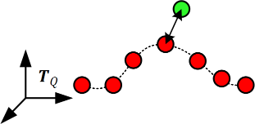
图 4-19 点到点距离度量
相应的最小二乘优化目标为：
$T_{point-to-point}= argmin_{R,t}Σ_{k=1}^{N_{i}}{\left|Rp_{k}+t-q_{k}\right|}^{2}$ (4-52)
如图4-19所示，点到点度量直接要求变换后的源点尽可能靠近目标点。该方法概念直观、实现成熟，并可采用Horn、Arun或Umeyama等经典方法获得刚体变换的闭式解。其优点是计算稳定、适用于初始姿态偏差相对较大的场景。
但对于本项目的精配准任务，点到点距离度量存在一定局限：当源点和目标点均位于同一连续曲面上时，点沿曲面切向发生小范围移动，通常不会显著影响实际表面贴合关系；而点到点度量仍会将这种切向差异作为同等误差处理。因此，在精配准后期，该方法可能需要更多迭代次数才能消除微小的局部位姿残差。
（2）点到面距离度量
为更准确反映源点相对于目标表面的实际偏离程度，本项目采用点到面距离作为ICP精配准的主要误差度量。该方法利用预先计算的目标点云法向量，将目标点 $q_{k}$ 附近的局部表面近似为切平面，并计算变换后源点到该平面的垂直距离。
设 $n_{k}$ 为目标点 $q_{k}$ 的单位法向量，则点到面距离定义为
$d_{point-to-plane}\left(Rp_{k}+t,q_{k}\right)= \left| \left(q_{k}-Rp_{k}-t\right)· n_{k}\right|$ (4-53)
式中，$\left(q_{k}-Rp_{k}-t\right)$ 为变换后源点与目标点之间的位移向量；“$·$”表示向量点积；$n_{k}$ 表示目标局部表面的法向方向。该公式仅保留位移向量在法向方向上的分量：若源点沿目标表面切向发生微小移动，其误差贡献较小；若源点偏离目标表面，则法向距离增大并被重点约束。
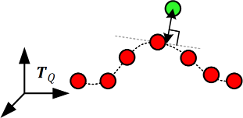
图 4-20 点到面距离度量
如图4-20所示，点到面度量更符合工业零部件表面贴合的几何特征。对于平面、曲面、孔壁及边缘附近的连续表面，算法重点修正“垂直于局部表面”的偏差，而不会因沿表面的轻微滑移产生过度约束。因此，在已具备可靠粗配准初值和稳定法向量估计的前提下，点到面ICP通常具有更少的迭代次数和更高的后期收敛效率。
基于点到面距离的优化目标可表示为：
${\min_{R,t}{Σ_{k=1}^{N_{i}}\left[ \left(q_{k}-Rp_{k}-t\right)· n_{k}\right]}}^{2}$ (4-54)
（3）基于李代数的位姿增量求解
点到面误差模型中，旋转矩阵 $R$ 与平移向量 $t$ 同时参与非线性优化，无法直接采用线性方程一次求解。考虑到粗配准已使两组点云进入正确位姿邻域，精配准每轮迭代所需修正的旋转与平移均较小，本项目采用李代数对本轮微小刚体运动进行参数化和线性化求解。
将当前迭代位姿增量表示为：
$Δ T_{i}=\exp\left(\hat{ξ}\right)≈ I+\hat{ξ}, ξ= \left[φ; ρ\right]∈R^{6}$ (4-55)
其中，$ξ$ 为六维位姿增量向量；$φ$ 为三维微小旋转向量，分别对应绕三个坐标轴的微小角度变化；$ρ$ 为三维微小平移向量；$\hat{ξ}$ 为其对应的李代数矩阵形式；$\exp\left(·\right)$ 为从李代数空间映射到刚体变换空间的指数映射。对于非本领域读者，可将该过程理解为：不直接一次求取大幅度位姿变化，而是在每轮迭代中求取一个很小、方向明确的“修正动作”，再将该动作逐步叠加到当前位姿上。
经过一阶线性化后，点到面距离优化可转化为关于六维位姿增量 $ξ$ 的线性最小二乘问题：
$E_{point-to-plane}= Σ_{k=1}^{N_{i}}{\left( \left[{\left(p_{k}× n_{k}\right)}^{T}, n_{k}^{T}\right]ξ + \left(p_{k}-q_{k}\right)· n_{k}\right)}^{2}$ (4-56)
式中，$p_{k}× n_{k}$ 表示源点位置与目标点法向量的叉乘项，用于描述微小旋转对法向误差的影响；$n_{k}$ 对应微小平移对法向误差的影响；$\left(p_{k}-q_{k}\right)· n_{k}$ 为当前迭代前的点到面残差。通过求解该线性最小二乘问题，可获得当前轮次最优的旋转增量和平移增量。
求得 $ξ$ 后，系统通过指数映射恢复有效刚体变换，并更新源点云当前位姿；随后重新建立对应关系、执行误匹配去除并进入下一轮迭代。由此形成“可信对应点建立—点到面残差计算—位姿增量求解—点云位姿更新”的闭环优化过程。
需要强调的是，某一轮迭代的残差减小或位姿增量趋于零，仅表明算法在当前对应关系下达到稳定状态，并不必然说明已获得正确的全局精配准结果。因此，在刚体变换迭代完成后，系统还需依据残差、法向一致性及有效内点比例对最终配准结果进行正确性检验。
      - 收敛条件
在上一节中，系统基于可信对应点集和点到面距离误差，求得当前轮次的刚体位姿增量，并据此更新源点云位姿。更新后的点云将重新执行最近邻搜索、误匹配去除和位姿增量估计，直至残余误差及有效对应关系趋于稳定。收敛条件的作用，是判断这一迭代过程是否已继续优化到足以带来有效改进的程度，并在保证计算效率的同时避免无意义的重复迭代。
需要明确的是，ICP算法的“收敛”仅表示当前优化过程已达到稳定状态，并不等同于“最终配准结果已通过精度验证”。收敛判断解决的是“何时停止迭代”的问题；配准正确性检验解决的是“停止后得到的位姿是否可信”的问题。两者在功能上相互衔接，但不可相互替代。
本项目采用“最大迭代次数约束＋残差稳定性判断＋内点比例稳定性判断”的联合收敛机制。每轮迭代完成后，系统记录以下三类指标。
- 当前迭代次数 $i$
迭代次数用于设置算法的最大计算边界，避免在异常数据、严重遮挡或不充分重叠情况下发生无限循环。设最大允许迭代次数为 $N_{iter}$，当 $i≥ N_{iter}$ 时，系统终止当前迭代并输出“达到最大迭代次数”的状态标识。该条件属于安全终止条件，不应单独作为配准结果合格的判据。
- 当前迭代均方根误差
设第 $i$ 次迭代后，保留的可信对应点数量为 $N_{i}$，各点到面残差为 $r_{k}^{\left(i\right)}$，则当前均方根误差可表示为：
$e_{rmse}^{\left(i\right)}= \sqrt{\frac{1}{N_{i}}Σ_{k=1}^{N_{i}}{\left(r_{k}^{\left(i\right)}\right)}^{2}}$ (4-57)
该指标反映当前可信对应点在目标表面法向方向上的整体残余偏差。与单个最大误差相比，均方根误差更能反映全体有效对应点的平均贴合程度。系统进一步计算前后两轮均方根误差变化量：
$δ_{rmse}= \left| e_{rmse}^{\left(i\right)}- e_{rmse}^{\left(i-1\right)}\right|$ (4-58)
当 $δ_{rmse}$ 小于设定阈值 $ε_{rmse}$ 时，说明继续迭代后残差改善已十分有限，点云在当前对应关系下的表面贴合程度趋于稳定。
- 内点比例变化量
设第 $i$ 次迭代中通过误匹配去除并参与位姿估计的可信对应点数为 $N_{inlier}^{\left(i\right)}$，参与最近邻查询的源点数为 $N_{P}$，则当前内点比例为：
$t_{inlier}^{\left(i\right)}=\frac{N_{inlier}^{\left(i\right)}}{N_{P}}$ (4-59)
内点比例用于反映当前位姿下可被可靠解释的源点占比。若点云姿态仍在明显变化，最近邻对应关系和误匹配剔除结果通常会随之变化，内点比例也会产生较大波动；当点云逐步贴合时，可信对应关系趋于稳定。系统计算相邻两轮内点比例变化量：
$δ_{inlier}= \left| t_{inlier}^{\left(i\right)}- t_{inlier}^{\left(i-1\right)}\right|$ (4-60)
当 $δ_{inlier}$ 小于设定阈值 $ε_{inlier}$ 时，说明当前有效对应点集合已基本稳定。
综合上述指标，本项目将正常收敛条件定义为：
$δ_{rmse}≤ε_{rmse}且 δ_{inlier}≤ε_{inlier}$ (4-61)
即，仅当残余误差改善幅度和可信对应点比例变化幅度均足够小时，系统才判定当前ICP迭代已达到正常收敛状态。该双重判据避免了仅依赖误差下降判断可能带来的误判：例如，在局部错误匹配关系下，残差可能暂时稳定，但内点比例仍会发生变化；反之，内点比例可能稳定，但表面残差尚未充分收敛。只有两项指标同时稳定，才表明当前点云位姿和对应关系均进入相对稳定状态。
对于达到最大迭代次数但未满足正常收敛条件的任务，系统不将其直接标记为精配准成功，而是输出受限终止状态，并将当前残差、内点比例、位姿增量及迭代次数一并记录，供后续质量判定模块使用。这样可避免因单纯达到迭代上限而将未充分收敛的结果误用于机器人装配位置补偿。
完成收敛判断后，系统获得候选精配准位姿。下一步仍需对该候选位姿进行配准结果正确性检验，进一步检查残余误差是否满足要求、法向量方向是否具有一致性，以及有效对应关系是否具备足够的覆盖比例，从而确认当前收敛结果是否可作为机器人装配位姿补偿的最终输入
    - 基于自适应方差最小化的全局点云精配准方案
      - 构建目标函数
在完成前述粗配准初始化、精配准迭代及收敛状态判定后，系统已具备获得候选刚体位姿的基础条件。但在实际工业扫描场景中，受局部遮挡、边缘缺失、反光噪声、点云密度不均及实物与 CAD 模型间微小结构偏差等因素影响，部分点对仍可能形成异常残差，进而削弱常规距离最小化方法的稳定性。为进一步提升全局点云精配准对异常区域的适应能力，本节引入基于渐进式自适应方差最小化的鲁棒配准思想：在初始阶段保留尽可能多的有效几何约束，随着位姿逐步收敛，再逐渐降低异常点对位姿求解的影响，从而为后续机器人装配位置补偿提供更稳定、可信的精配准结果。
常规最小二乘配准通常默认各对应点对均可靠，并以“所有残差尽可能小”为目标。然而，在实际三维扫描中，遮挡、局部缺失、边缘噪声、反光测量误差及模型—实物间的微小结构差异，均可能使部分点对不满足理想刚体对应关系。若仍将这些点与正常点同等对待，少数大残差点可能对整体位姿估计产生不成比例的影响。
因此，PAVM 不直接对全部点对距离求和，而是考察加权距离相对于其加权均值的离散程度。距离较稳定、与主流点集一致的点对将获得更高权重；偏离整体分布的点对则在迭代过程中被逐步降权。这里的“正、负测量点”是算法中按距离偏差性质划分的两类点集，并不表示工件表面的物理正反面。
该方法利用正、负测量点距离方差之和构建目标函数。在配准初始阶段，通过渐进式去伪权重函数使全部点云参与优化；随后，借助渐近步长 $τ$ 逐步增强权重函数的鲁棒性，最终形成近似截断权重，以抑制异常点并实现理想配准。受 WPMAVM 算法启发，PAVM 算法的目标函数定义为：
$\begin{matrix}min F(R,t) = min( \sum_{i=1}^{m}{ }d_{iw_{i}PM+}^{2} + \sum_{l=1}^{n}{ }d_{lw_{l}PM-}^{2} ) \\ = min[ \sum_{i=1}^{m}{ } ( w_{i} d_{iV}-{\bar{d}}_{w+} )^{2} + \sum_{l=1}^{n}{ } ( w_{l} d_{lV}-{\bar{d}}_{w-} )^{2} ].\end{matrix}$ (4-62)
其中，$d_{iw_{i}PM+}$ 和 $d_{lw_{l}PM-}$ 分别为正、负测量点的加权距离偏差；$d_{iV}$ 为正测量点经单步变换后与其最近点之间的自适应协调距离；${\bar{d}}_{w+}$ 为全部正测量点单步变换后的加权自适应协调距离均值，其定义为：
${\bar{d}}_{w+} = \frac{\sum_{i=1}^{m}{ }w_{i} d_{iV}}{ }\sum_{i=1}^{m}{ }w_{i}.$ (4-63)
$w_{i}$ 为正测量点的距离权重。相应地，$d_{lV}$、${\bar{d}}_{w-}$ 和 $w_{l}$ 分别表示负测量点的自适应协调距离、加权自适应协调距离均值及距离权重，其含义与正测量点一致。附录 A.2 进一步阐述了 PAVM 算法的理论基础、研究动机以及正、负测量点的判定准则。
式（4-62）体现了该方法的核心思想：优化目标并不是机械地压低每一个点的残差，而是在可靠点对占主导的前提下，降低点对距离的离散程度。这样做的实际效果是，算法能够优先利用稳定、可信的重叠区域估计位姿，同时减轻局部异常区域对结果的影响。
对于工业部件点云配准而言，该机制尤其适用于存在孔槽遮挡、边缘缺失、装夹遮挡或局部扫描质量不稳定的场景。只要仍有足够的稳定几何区域参与约束，算法即可逐步收敛到合理的刚体变换。
      - 渐进式去伪权重
渐进式去伪权重的设计目标，是避免算法在配准初期过早排除真实对应点，同时在配准后期严格抑制异常点。若初始阶段的筛选条件过于严格，较大的初始位姿偏差可能使大量真实点对被误判为异常；若全过程均采用宽松权重，则异常点又会持续干扰最终精度。
对于全部正测量点，加权距离偏差 $d_{iw_{i}PM+}$ 定义为：
$d_{iw_{i}PM+} = w_{i} d_{iV} - {\bar{d}}_{w+}.$ (4-64)
正测量点的权重函数为：
$w_{i}= \left\{\begin{matrix}1, & ‖ d_{iV}-{\bar{d}}_{V+} ‖ ≤ ‖ {\bar{d}}_{V+} ‖, \\ \frac{s+1}{s+exp(δ_{+})}, & ‖ d_{iV}-{\bar{d}}_{V+} ‖ > ‖ {\bar{d}}_{V+} ‖.\end{matrix}\right.$ (4-65)
其中，
${\bar{d}}_{V+} = \frac{\sum_{i=1}^{m}{ }d_{iV}}{m}$ (4-66)
为全部正测量点的自适应协调距离均值，$m$ 为正测量点数量；$s$ 为对抗因子。权重控制因子定义为：
$δ_{+} = \frac{k ‖ d_{iV}-2{\bar{d}}_{V+} ‖}{ }‖ {\bar{d}}_{V+} ‖, k∈[0,8], k=k+τ.$ (4-67)
其中，$τ$ 为每次迭代的增量步长：
$τ = α· \frac{{\bar{d}}_{0}}{{\bar{d}}_{i}}.$ (4-68)
${\bar{d}}_{i}$ 为第 $i$ 次迭代中的点到点平均距离，${\bar{d}}_{0}$ 为初始位姿下的点到点平均距离，$α(α≥0)$ 用于控制 $τ$ 的大小。在正常配准条件下，${\bar{d}}_{0}≥{\bar{d}}_{i}$，因此 $k$ 每次迭代至少以 $α$ 的步长增加。较大的 $α$ 会使 $k$ 增长更快，较小的 $α$ 则会降低增长速度；当 $k$ 达到 8 后保持不变，此时权重函数近似为截断权重函数。
式（4-64）中的两个分支可作如下理解：当某点对的距离与当前点集平均水平接近时，赋予其权重 $w_{i}=1$，即完整参与优化；当其距离显著偏离平均水平时，权重按照指数形式衰减。偏离越大，权重越低，其对位姿求解的影响也越弱。
参数 $k$ 决定异常点抑制强度，$s$ 控制权重函数由平缓状态向截断状态的过渡速度，$α$ 则影响参数 $k$ 随迭代变化的快慢。三者共同实现由“广泛保留候选对应关系”向“仅保留高可信对应关系”的渐进式转换。
在初始迭代阶段，令 $k=0.1$、$s=1000$，则式（4-64）所示权重函数对点对距离不敏感。例如，当自适应协调距离 $d_{iV}$ 达到均值 ${\bar{d}}_{V+}$ 的 71 倍时，权重仍约为 $1/2$。这意味着在优化初期，绝大多数点均可参与计算。经过 2～3 次优化后，将 $s$ 降低至较小数值，使 $exp(δ_{+})$ 占主导作用，从而实现渐进式去伪加权优化。
本方案通过经验分析取 $α=2$，以控制权重函数向截断权重的过渡速度。该参数在多种复杂配准场景下均表现出有效性，并可根据具体应用需求调整。初始阶段取 $k=0.1$、$s=1000$，以保证全局优化能力；两次优化后将 $s$ 降至 $0.1$，以在最终配准阶段形成截断加权效果。
类似地，对于全部负测量点，其加权距离偏差定义为：
$d_{lw_{l}PM-} = w_{l} d_{lV} - {\bar{d}}_{w-}.$ (4-69)
其中，
${\bar{d}}_{w-} = \frac{\sum_{l=1}^{n}{ }w_{l} d_{lV}}{ }\sum_{l=1}^{n}{ }w_{l}.$ (4-70)
负测量点权重 $w_{l}$ 按下式计算：
$w_{l}= \left\{\begin{matrix}1, & ‖ d_{lV}-{\bar{d}}_{V-} ‖ ≤ ‖ {\bar{d}}_{V-} ‖, \\ \frac{s+1}{s+exp(δ_{-})}, & ‖ d_{lV}-{\bar{d}}_{V-} ‖ > ‖ {\bar{d}}_{V-} ‖.\end{matrix}\right.$ (4-71)
其中，
$δ_{-} = \frac{k ‖ d_{lV}-2{\bar{d}}_{V-} ‖}{ }‖ {\bar{d}}_{V-} ‖, k=k+τ, τ = α· \frac{{\bar{d}}_{0}}{{\bar{d}}_{i}}.$ (4-72)
负测量点中的参数设置与正测量点保持一致。
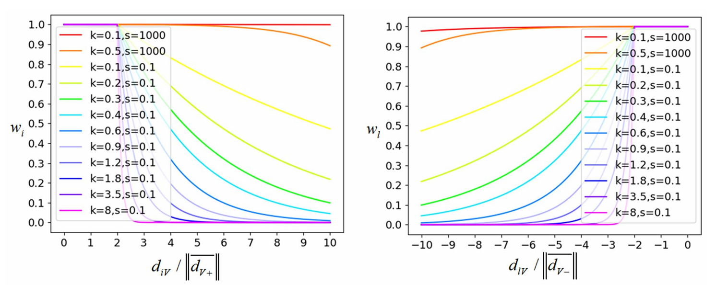
图 4-21：配准过程中 $w_{i}$ 和 $w_{l}$ 的动态变化。
图 4-21 直观展示了权重函数随参数变化的规律。配准初期，曲线整体较平缓，即使点对距离较大，仍保留一定权重，以避免遗漏潜在真实对应关系；随着迭代推进，曲线逐渐陡峭，大残差点的权重快速下降。由此可见，该方法不是在开始前一次性删除异常点，而是在位姿逐渐可靠后再逐步完成异常约束的弱化和剔除。
      - 自适应协调距离
权重机制解决的是“哪些点对更可信”的问题，而自适应协调距离解决的是“如何度量两个对应点之间的几何偏差”这一问题。仅采用点到点距离时，算法可能缺少对局部表面方向的约束；仅采用点到面距离时，结果又可能依赖于法向量质量和初始姿态。PAVM 将两类距离约束分阶段结合，以兼顾稳定性和收敛速度。
为提升算法的收敛速度与稳定性，本方案将改进的对称点到面距离与点到点距离的一阶泰勒近似相结合，构造自适应协调距离 $d_{uV}$。该距离包含正自适应协调距离 $d_{iV}$ 与负自适应协调距离 $d_{lV}$。其中，$u$ 为 $d_{uV}$ 的下标，且 $u∈[1,m+n]$；$ω∈R^{3}$ 和 $v∈R^{3}$ 分别为旋转向量与平移向量。
源点 $p_{i}$ 经单步变换后的更新点 $p_{i+}$ 为：
$p_{i+} = p_{i} + ω×p_{i} + v.$ (4-73)
对称点到面距离的度量形式为：
$d_{i} = ( Rp_{i}+t -R^{-1}q_{j} ) · ( n_{p_{i}}+n_{q_{j}} ).$ (4-74)
其中，$p_{i}$ 为源点云中的点，$q_{j}$ 为与 $p_{i}$ 对应的最近目标点，$n_{p_{i}}$ 与 $n_{q_{j}}$ 分别为 $p_{i}$ 和 $q_{j}$ 的法向量，$R$ 和 $t$ 分别为旋转矩阵与平移向量。
该距离度量将源点云和目标点云同时变换至中性参考框架，而不是仅将一个点云对齐至另一个点云。为提升每次迭代的收敛步长，算法对源点云法向量施加逆旋转，得到：
$d_{i} = ( Rp_{i}+t-q_{j} ) · ( {\overset{ˆ}{R}}^{-1}n_{p_{i}} + n_{q_{j}} ).$ (4-75)
其中，$\overset{ˆ}{R}$ 为旋转矩阵的预测值。假设前两次迭代得到的 $x$-$y$-$z$ 欧拉角分别为 $(x_{i-2},y_{i-2},z_{i-2})$ 和 $(x_{i-1},y_{i-1},z_{i-1})$，则当前预测欧拉角 $(x_{i},y_{i},z_{i})$ 满足：
$\{ \begin{matrix}x_{i}= x_{i-1} - μ \frac{x_{i-1}‖x_{i-2}-x_{i-1}‖}{ }x_{i-2}, \\ y_{i}= y_{i-1} - μ \frac{y_{i-1}‖y_{i-2}-y_{i-1}‖}{ }y_{i-2}, \\ z_{i}= z_{i-1} - μ \frac{z_{i-1}‖z_{i-2}-z_{i-1}‖}{ }z_{i-2}.\end{matrix} .$ (4-76)
其中，$0<μ<1$ 为衰减系数，本文取 $μ=0.5$。对于式（4-75），同一点云内的法向量必须保持一致朝向，即全部朝内或全部朝外；该要求可通过最小生成树算法保证。
以预测值 $\overset{ˆ}{R}$ 替代 $R$，可避免在每次迭代中直接求解关于 $R$ 的复杂函数。源点云法向量的逆旋转能够增大每一步收敛幅度并加速配准。随着迭代推进，点云逐渐对齐，所需旋转角度不断减小，预测误差 $\overset{ˆ}{R}$ 的影响趋于可忽略；此时无论法向量采用正向还是反向旋转，源点云均会稳定趋近目标点云并获得相同的收敛结果。
进一步将式（4-75）改写，得到改进对称点到面距离：
$\begin{matrix}d_{uT} = ( Rp_{u}+t-q_{j} ) · ( {\overset{ˆ}{R}}^{-1}n_{p_{u}} + n_{q_{j}} ) \\ = ( p_{u+}-q_{j} )^{T} n_{uT} + {\left[\begin{matrix}n_{uT} \\ p_{u}×n_{uT}\end{matrix}\right]}^{T} ξ \\ = F(n_{uT},ξ).\end{matrix}$ (4-77)
其中，$p_{u}$ 为源点，$q_{j}$ 为与其对应的最近目标点；$F$ 为距离函数；$n_{uT}={\overset{ˆ}{R}}^{-1}n_{p_{u}}+n_{q_{j}}$；$p_{u+}=Rp_{u}+t$；$ξ=[v^{T} ω^{T}]^{T}$ 为运动螺旋向量。
点到点距离的一阶泰勒近似为：
$d_{uI} = ( p_{u}-q_{j} )^{T} n_{uI} + {\left[\begin{matrix}n_{uI} \\ p_{u}×n_{uI}\end{matrix}\right]}^{T} ξ = F( n_{uI}, ξ ).$ (4-78)
受 VMM 算法启发，自适应协调距离定义为：
$\begin{matrix}d_{uV} = η d_{uT} + ( 1-η )d_{uI} \\ = η F( n_{uT},ξ ) + ( 1-η ) F( n_{uI},ξ ) \\ = F( ηn_{uT} + ( 1-η )n_{uI}, ξ ) \\ = F( n_{uV}, ξ ).\end{matrix}$ (4-79)
其中，
$n_{uV} = ηn_{uT} + ( 1-η )n_{uI}.$ (4-80)
$η$ 为二值变量，仅取 $η=0$ 或 $η=1$。当 $η=0$ 时，PAVM 基于 $d_{uI}$ 收敛，综合利用法向约束与切向约束，虽会降低部分收敛速度，但可提高稳定性；当 $η=1$ 时，算法基于 $d_{uT}$ 收敛，能够实现更快的二次收敛。配准初始阶段令 $η=0$，以保障正确、稳定地收敛；后期令 $η=1$，以加快收敛速度。
      - 收敛参数求解
前述步骤已经建立了带权距离模型，但仍需将其转化为可直接计算的位姿更新量。本节的作用正是完成这一转换：将每个点对的距离写为位姿增量 $ξ$ 的线性函数，再把全部点对贡献汇总为一个标准二次型优化问题。这样，原本复杂的非线性配准问题即可在每次迭代中转化为线性方程求解。
本节给出 PAVM 算法收敛参数的求解过程。根据上一小节，自适应协调距离 $d_{uV}$ 被划分为正、负两部分，相关公式可改写为：
$\begin{matrix}d_{uV} = F( n_{uV}, ξ ) \\ = ( p_{u}-q_{j} )^{T} n_{uV} + {\left[\begin{matrix}n_{uV} \\ p_{u}×n_{uV}\end{matrix}\right]}^{T} ξ \\ = d_{uV0} + A_{u}ξ,\end{matrix}$ (4-81)
$\begin{matrix}d_{iV} = F( n_{iV}, ξ ) \\ = ( p_{i}-q_{j} )^{T} n_{iV} + {\left[\begin{matrix}n_{iV} \\ p_{i}×n_{iV}\end{matrix}\right]}^{T} ξ \\ = d_{iV0} + A_{i}ξ,\end{matrix}$ (4-82)
$\begin{matrix}d_{lV} = F( n_{lV}, ξ ) \\ = ( p_{l}-q_{j} )^{T} n_{lV} + {\left[\begin{matrix}n_{lV} \\ p_{l}×n_{lV}\end{matrix}\right]}^{T} ξ \\ = d_{lV0} + A_{l}ξ.\end{matrix}$ (4-83)
其中，$d_{uV0}$、$d_{iV0}$ 和 $d_{lV0}$ 为标量，$A_{u}$、$A_{i}$ 和 $A_{l}$ 为 $1×6$ 矩阵，$ξ$ 为 $6×1$ 运动螺旋向量。
对全部正测量点，加权距离偏差平方和为：
$\begin{matrix}\sum_{i=1}^{m}{ }d_{iw_{i}PM+}^{2} = \sum_{i=1}^{m}{ } ( w_{i} d_{iV}-{\bar{d}}_{w+} )^{2} \\ = \sum_{i=1}^{m}{ } ( w_{i} d_{iV} )^{2} - 2{\bar{d}}_{w+} ( \sum_{i=1}^{m}{ }w_{i} d_{iV} ) + \sum_{i=1}^{m}{ }{\bar{d}}_{w+}^{ 2} \\ = \sum_{i=1}^{m}{ } ( w_{i} d_{iV} )^{2} - ( 2\sum_{i=1}^{m}{ }w_{i}-m ) ( {\bar{d}}_{w+} )^{2} \\ = \sum_{i=1}^{m}{ } ( w_{i} d_{iV} )^{2} - ( 2\sum_{i=1}^{m}{ }w_{i}-m ) \frac{ ( \sum_{i=1}^{m}{ }w_{i} d_{iV} )^{2} }{ ( \sum_{i=1}^{m}{ }w_{i} )^{2} }.\end{matrix}$ (4-84)
将式（4-81）（4-82）（4-83）代入式（4-84），得到：
$\sum_{i=1}^{m}{ }d_{iw_{i}PM+}^{2} = D_{+} + 2F_{+}^{T}ξ + ξ^{T}E_{+}ξ.$ (4-85)
其中，$E_{+}$ 为 $6×6$ 矩阵，$F_{+}$ 为 $6×1$ 矩阵，$D_{+}$ 为标量：
${\bar{d}}_{V0+} = \frac{ \sum_{i=1}^{m}{ }w_{i} d_{iV0} }{ \sum_{i=1}^{m}{ }w_{i} }, {\bar{A}}_{w+} = \frac{ \sum_{i=1}^{m}{ }w_{i}A_{i} }{ \sum_{i=1}^{m}{ }w_{i} }.$ (4-86)
相应地，对全部负测量点：
$\sum_{l=1}^{n}{ }d_{lw_{l}PM-}^{2} = \sum_{l=1}^{n}{ } ( w_{l} d_{lV} - {\bar{d}}_{w-} )^{2} = D_{-} + 2F_{-}^{T}ξ + ξ^{T}E_{-}ξ.$ (4-87)
其中，$E_{-}$ 为 $6×6$ 矩阵，$F_{-}$ 为 $6×1$ 矩阵，$D_{-}$ 为标量。
PAVM 算法的目标函数进一步写为：
$\begin{matrix}F(R,t) = \sum_{i=1}^{m}{ }d_{iw_{i}PM+}^{2} + \sum_{l=1}^{n}{ }d_{lw_{l}PM-}^{2} \\ = ( D_{+} + 2F_{+}^{T}ξ + ξ^{T}E_{+}ξ ) + ( D_{-} + 2F_{-}^{T}ξ + ξ^{T}E_{-}ξ ) \\ = D + 2F^{T}ξ + ξ^{T}Eξ.\end{matrix}$ (4-88)
其中，$E$ 为 $6×6$ 矩阵，$F$ 为 $6×1$ 矩阵，$D$ 为标量。
通过最小化目标函数求解运动螺旋向量 $ξ$，即对目标函数关于 $ξ$ 求导并求解线性方程，可得：
$ξ=-E^{-1}F$ (4-89)
$\begin{matrix}E=\sum_{i=1}^{m}{ }w_{i^{2}}A_{i^{T}}A_{i}-(2\sum_{i=1}^{m}{ }w_{i}-m){\bar{A}}_{w+}^{T}{\bar{A}}_{w+} \\ +\sum_{l=1}^{n}{ }w_{l^{2}}A_{l^{T}}A_{l}-(2\sum_{l=1}^{n}{ }w_{l}-n){\bar{A}}_{w-}^{T}{\bar{A}}_{w-}\end{matrix}$ (4-90)
$\begin{matrix}F=\sum_{i=1}^{m}{ }w_{i^{2}}d_{iV0}A_{i^{T}}-(2\sum_{i=1}^{m}{ }w_{i}-m){\bar{d}}_{V0+}{\bar{A}}_{w+}^{T} \\ +\sum_{l=1}^{n}{ }w_{l^{2}}d_{lV0}A_{l^{T}}-(2\sum_{l=1}^{n}{ }w_{l}-n){\bar{d}}_{V0-}{\bar{A}}_{w-}^{T}\end{matrix}$ (4-91)
其中，
${\bar{d}}_{V0-} = \frac{ \sum_{l=1}^{n}{ }w_{l} d_{lV0} }{ \sum_{l=1}^{n}{ }w_{l} }, {\bar{A}}_{w-} = \frac{ \sum_{l=1}^{n}{ }w_{l}A_{l} }{ \sum_{l=1}^{n}{ }w_{l} }.$ (4-92)
运动螺旋向量定义为：
$ξ = {\left[\begin{matrix}v^{T} & ω^{T}\end{matrix}\right]}^{T}.$ (4-93)
其中，$v$ 为平移向量，$ω$ 为旋转向量。整个过程重复迭代，直至收敛。
由式（4-93）得到的运动螺旋向量可按下式转换为旋转矩阵与平移向量：
$\{ \begin{matrix}R=exp(Ω), \\ t=v.\end{matrix} .$ (4-94)
其中，$Ω$ 为由旋转向量 $ω$ 构造的反对称矩阵。利用式（4-94）可在每一步迭代中完成配准位姿更新。 式（4-94）完成从线性位姿增量到刚体变换的恢复：平移部分直接形成 $t$，旋转部分则通过指数映射转换为满足正交约束的旋转矩阵 $R$。由此获得的 $(R,t)$ 可用于更新源点云坐标，并作为下一轮迭代的初始状态。经过多次迭代后，算法最终输出源点云相对于目标点云的精确刚体位姿。

